第52回一関市民マラソン コース図
ファミリー 3Km 5Km 10Km
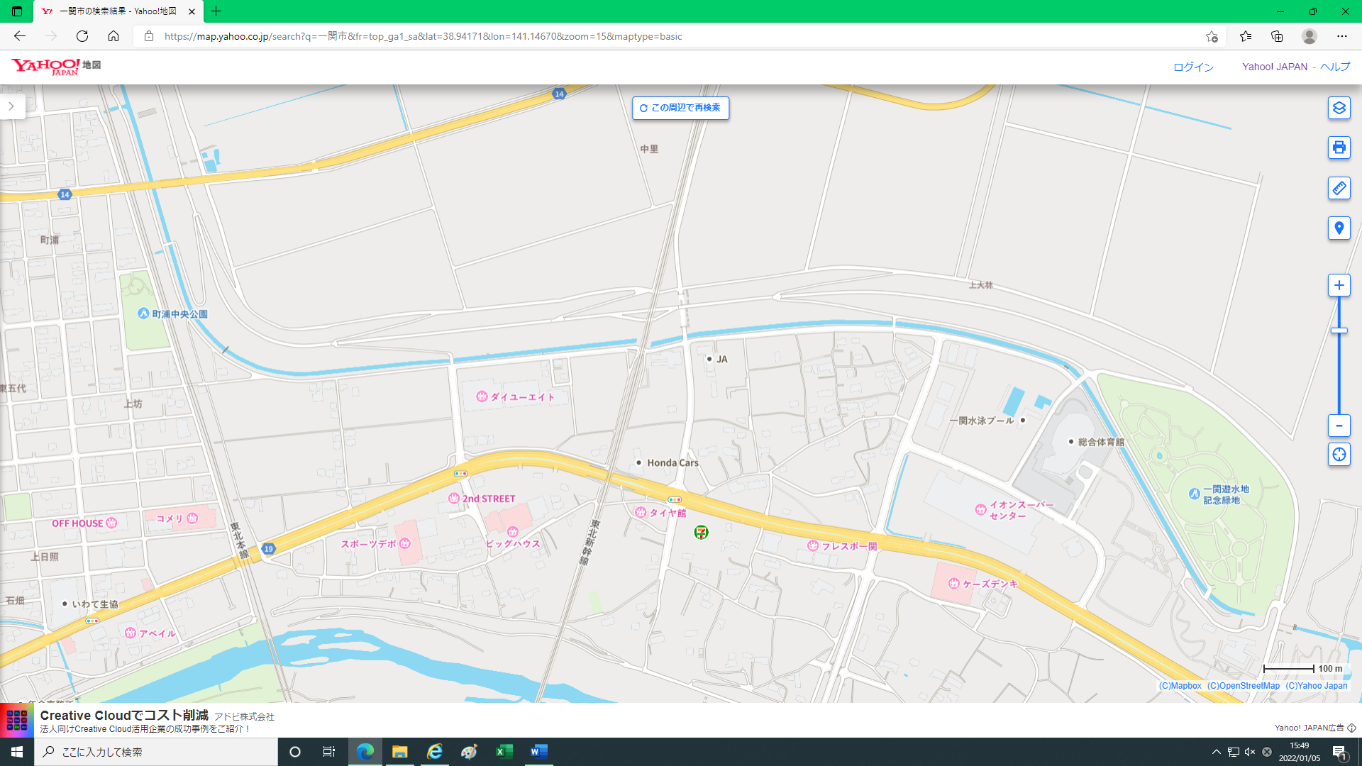
5㎞折返し
10㎞折返し
３Ｋ、５Ｋ、１０ｋ
３㎞折返し

スタート
ゴール

ファミリー

ファミリー折返し

第52回一関市民マラソン コース図
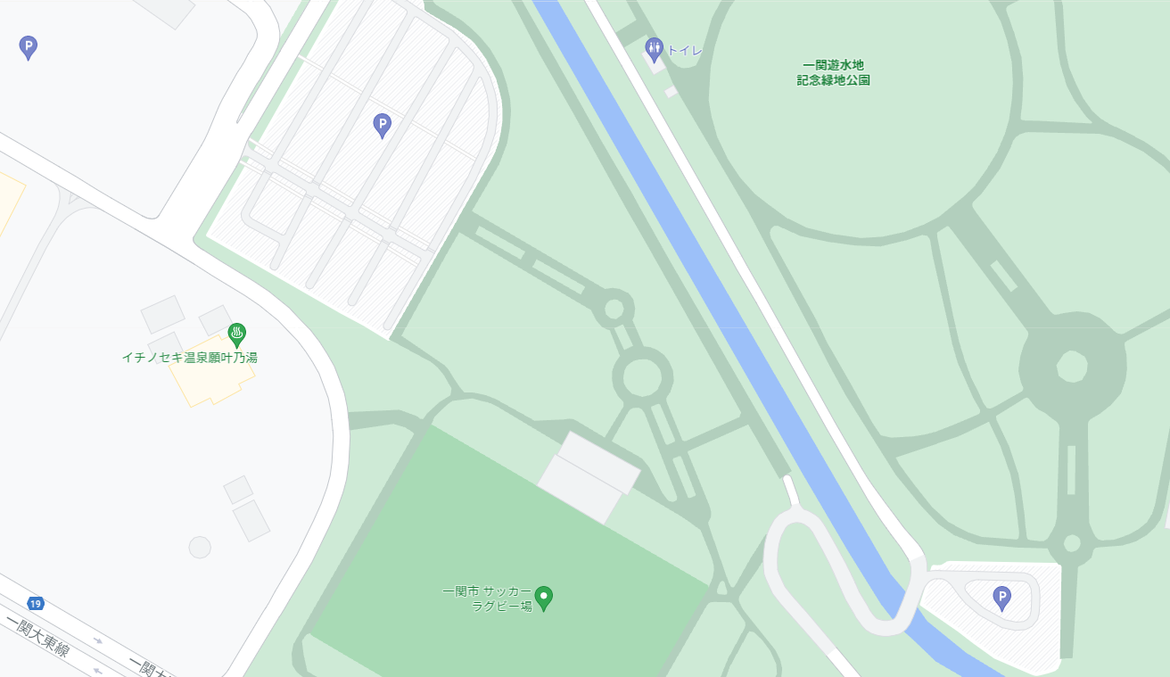
ファミリー 折返し

ゴールへ
駐車場折返しへ

